语音对讲App软件
用户手册

系统概述
基于在语音通讯技术上的长期积累，武汉云数祥信息技术有限公司推出面向集团用户的企业版对讲系统。企业版服务器端是Windows免安装绿色软件，提供简洁直观的管理界面。对讲服务程序可部署在单位内网或公网服务器上，双击即可运行。管理员可对用户、频道、每个频道的成员进行管理。客户端支持Android。
语音对讲企业版的特点是部署简易、成本低廉，特别适合中小企业、团体、商铺、车队、大型活动等场合的集团语音通信。与传统无线电对讲及市场上已有的一些公网对讲产品相比，其优点是不限距离、自主管理、不依赖硬件等，从而极大降低企业和团体的沟通成本。

技术特点
系统架构如下：
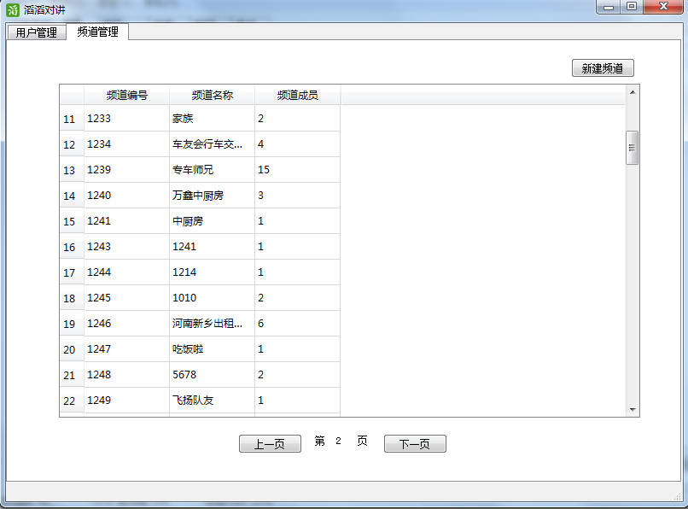
……
对讲服务器
后台管理
客户端
客户端
技术优势：
极省流量 | 8k采样率时压缩16倍，码率8kbps，连续对讲1小时耗流量4MB左右，相当于一首mp3
稳定接入 | TCP/UDP自动切换，适应各种网络条件。支持所有无线网络（移动/联通/电信，2G/3G/4G/Wifi），基本上有手机信号就能对讲。延时 1-2秒（主要取决于网络条件）
运行稳定 | 可长时间后台运行，异常退出时自动重启
特色功能 | 频道口令保护、全频道监听，信令加密、线控耳机、极简界面，Android首创黑屏对讲  支持单呼、组呼、临时频道
服务器 | 无计算、无缓存、每用户1KB带宽。对服务器性能要求极低

服务端功能
在管理界面，管理员可以进行用户管理、频道管理，以及各频道的成员管理。
- 用户管理
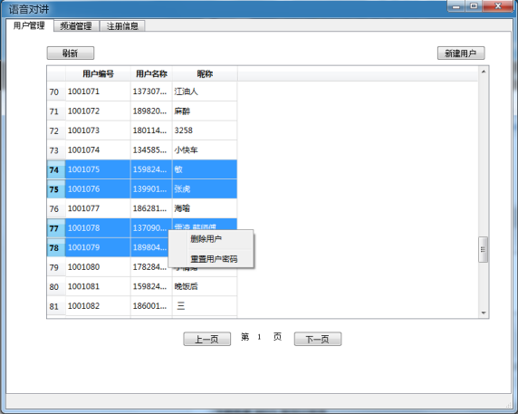

在用户管理界面，可查看系统所有用户的用户号、用户名及昵称。可以添加、删除用户，并可重置用户密码。
添加用户时，只需输入用户的用户名即可，系统自动将用户密码设为123456，昵称同用户名。用户添加后，即可在客户端上输入用户名及密码（123456）登录。
用户登录客户端后，可自行修改密码、昵称、头像。
若用户由于忘记密码等原因需要重置密码，也可在用户管理界面完成。
管理界面对用户的任何操作，均可立即显示在客户端上。
- 频道管理
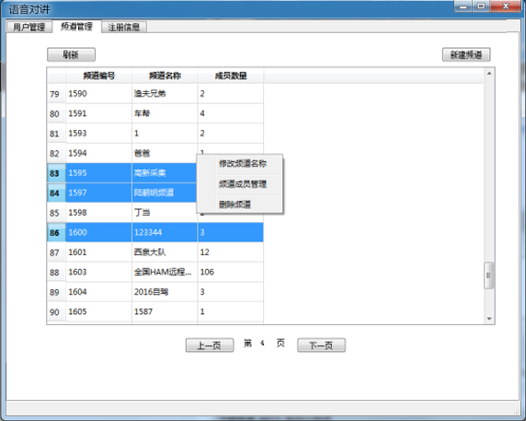
在频道管理界面，添加频道时，只需填写频道名称即可。
已经存在的频道，可以任意改名。
管理界面对频道的任何操作，均可立即显示在客户端上。
- 频道成员管理
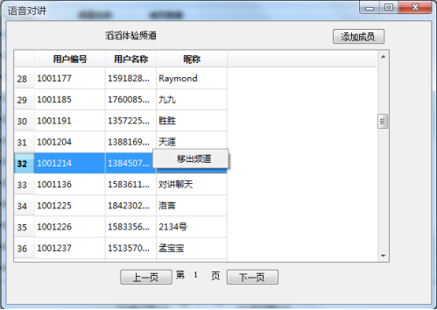
在频道成员管理界面，可添加、删除成员。
管理界面对成员的增删操作，均可立即显示在客户端上。

客户端功能

手机对讲界面
进入客户端展示各支队，所有人的在线、离线情况。
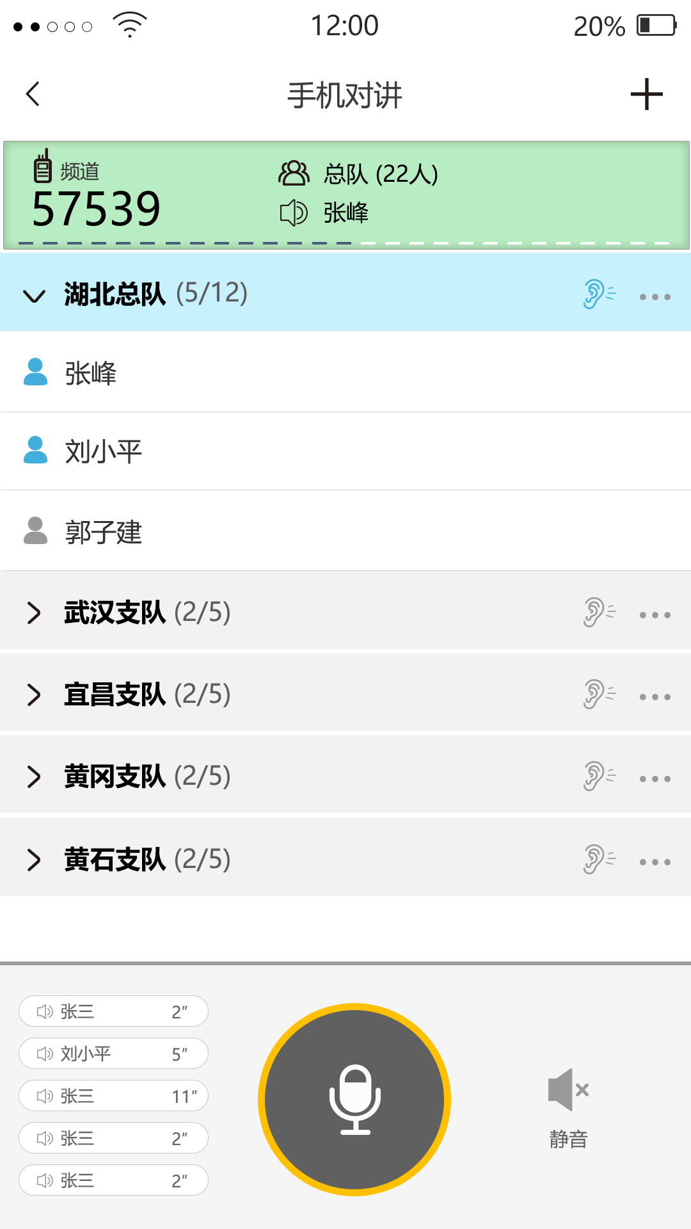
头部频道号显示、选中类别，当前讲话人。
查看频道下面分类、人员
讲话操作区域

频道监听
点击 图标时，当该图标变为蓝色，即为频道监听状态。

 当该图标为灰色时， 则关闭了该频道监听， 此时无法听到频道里对讲。

频道讲话
若频道整行为浅蓝色背景， 代表讲话，该频道人员都可以听到。


若频道整行为浅灰色背景，代表讲话此频道的人员无法听到。


注：每次同时最多只能有一个频道被激活

语音对讲
1）当按住此按钮时，按钮边框颜色变红， 此时可以对激活的频道讲话。


- 同时在频道列表里，讲话人会出现红色圆圈，一闪一闪


- 松开讲话按钮，对讲完成后，在左侧会出现最新的一条历史记录。
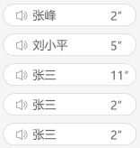

静音
点击对讲按钮右侧的静音图标，所有频道的讲话，将不再听见。


分类管理
点击每个支队的更多按钮： 会出现该分类的如下管理功能
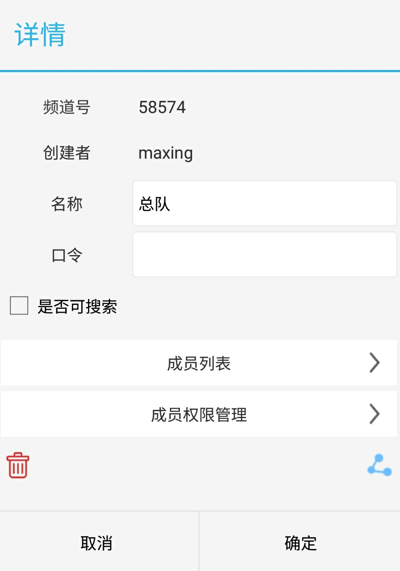

- 成员列表：可以看到所有成员名称。

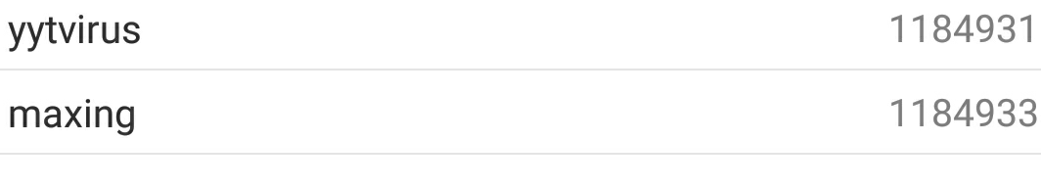
- 成员权限管理：

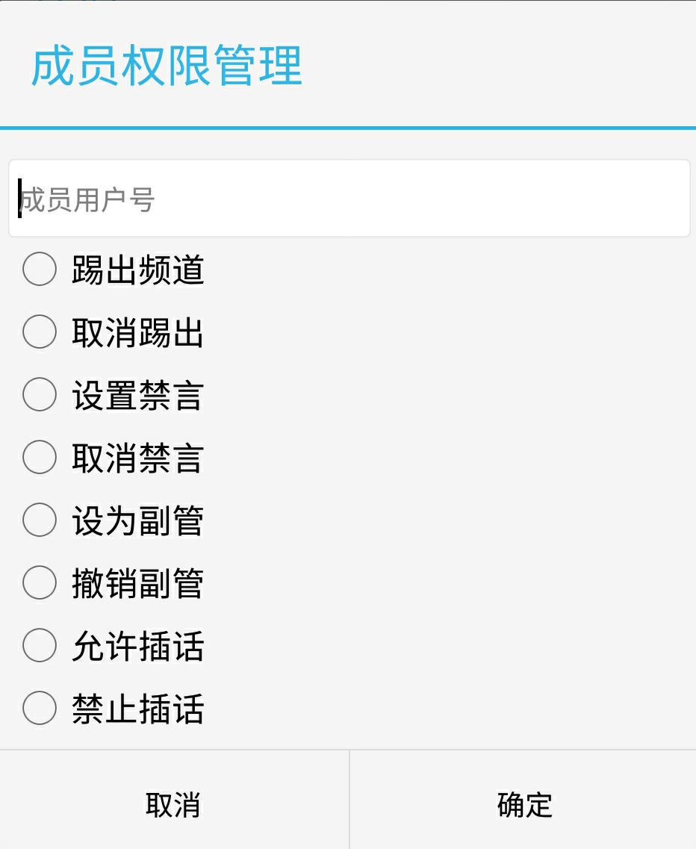

频道管理
点击右上角的 加号图标，则弹窗如下功能操作：
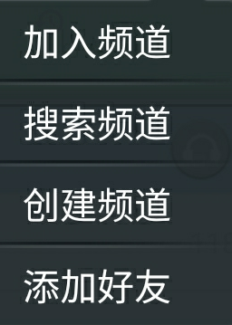

- 加入频道：输入频道号，频道口令则可进入该频道。
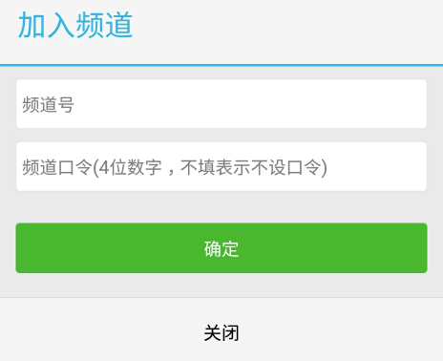

- 搜索频道：输入频道号、或者频道名称，搜索频道。


3）创建频道：输入频道名称、频道口令即可创建频道。

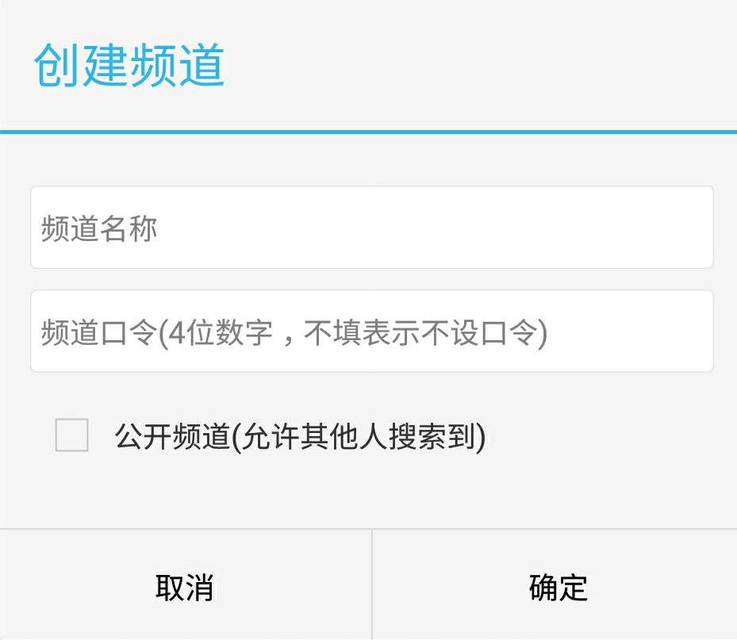

4）添加好友：输入用户名，可以添加好友。

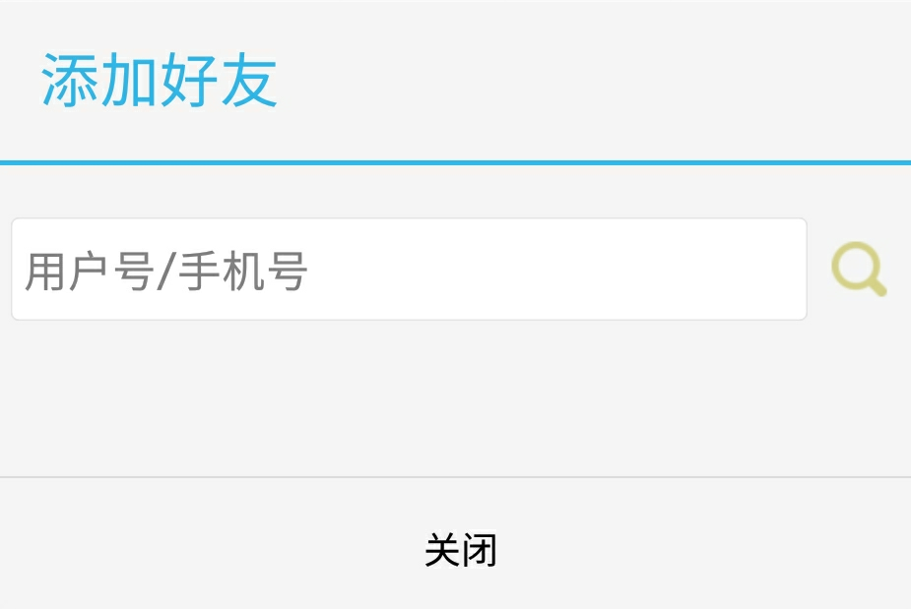

客户端支持功能：
- 一对一、一对多对讲，组建临时频道；
- 支持线控耳机、普通蓝牙耳机、定制蓝牙手咪等；Android支持黑屏对讲；
- 低流量、低耗电、低延时。

部署指南
语音对讲企业版在使用时，需要运行对讲服务器。语音对讲提供的服务程序是Windows系统的免安装、绿色软件，下载后在Windows系统上直接双击运行即可。
系统要求：win7以上版本，推荐Windows Server系列。
硬件需求：语音对讲服务程序经过充分优化，对服务器资源要求很低。一般主流PC或服务器均可支持几百-几千并发用户访问。
部署步骤：
1、双击totalkd.exe程序运行。启动后，应在任务栏显示程序托盘，如下图：

右键点击托盘，可打开界面或关闭服务程序。
2、打开服务器管理界面，创建用户及频道，并为频道添加成员。
3、安装、启动客户端软件，正确设置服务器地址及用户名、密码，点击登录。在同一频道的用户即可开始对讲。

常见问题
●以上功能及界面可能随版本升级会有变化，请以最新版本为准。
●如果无法登录，请确认服务器IP地址设置正确，并检查防火墙设置，确认Windows系统59638端口开放，包括tcp和udp。排查时可临时关闭系统防火墙。
●确认服务器正常监听tcp端口：
以服务器地址为192.168.1.14为例，使用Linux或苹果Mac终端，输入
telnet 192.168.1.14 59638并回车。如果显示
Trying 192.168.1.14...
Connected to 192.168.1.14.
表明服务器监听正常。如果显示：
Trying 192.168.1.14...
telnet: connect to address 192.168.1.14: Connection refused
telnet: Unable to connect to remote host
则表明有问题，需要确认程序正常运行、网络和防火墙设置是否正确。
●确认服务器正常监听udp端口：
使用Linux或苹果Mac终端，输入
nc -vuz 192.168.1.14 59638
如果显示
found 0 associations
found 1 connections:
1: flags=82<CONNECTED,PREFERRED>
outif (null)
src 192.168.1.2 port 59402
dst 192.168.1.14 port 59638
rank info not available
Connection to 192.168.1.14 port 59638 [udp/*] succeeded!
表明udp端口正常。

